**Ενότητα: Ζωντανοί οργανισμοί – Φυτά Τάξη: Α’**

*Στη φύση υπάρχουν* ***ζωντανά*** *και* ***μη ζωντανά*** *σώματα. Τα ζωντανά*

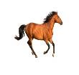***κινούνται****,* 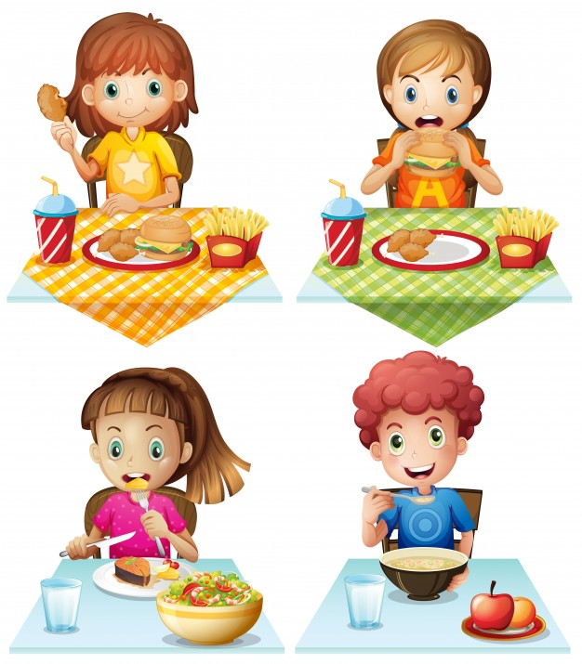***τρέφονται****,* 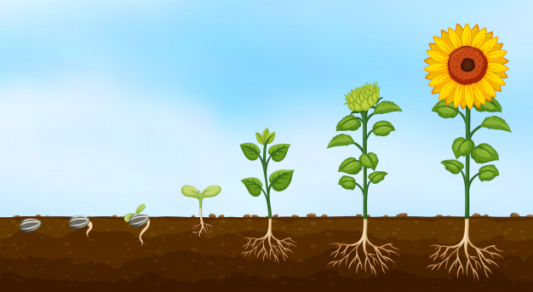***αναπτύσσονται, αναπαράγοντα****ι*  *και* ***πεθαίνουν*** 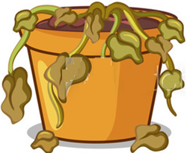***.***

*Στη φύση υπάρχουν και πολλά φυτά.*

*Τα φυτά που ρίχνουν τα φύλλα τους ονομάζονται* ***φυλλοβόλα*** *και τα φυτά που διατηρούν το φύλλωμά τους σε όλες τις εποχές ονομάζονται* ***αειθαλή*** *.*

*φυλλοβόλα αειθαλή*

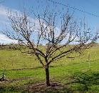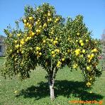

***Μέρη των φυτών***



**Ερωτήσεις:**

1. Γράψτε

**Ερωτήσεις:**

**1.** Αντιστοιχήστε τις πιο κάτω εικόνες με την ορθή φράση ***ζωντανά*** ή  ***μη ζωντανά.***

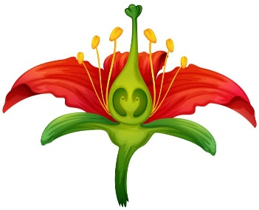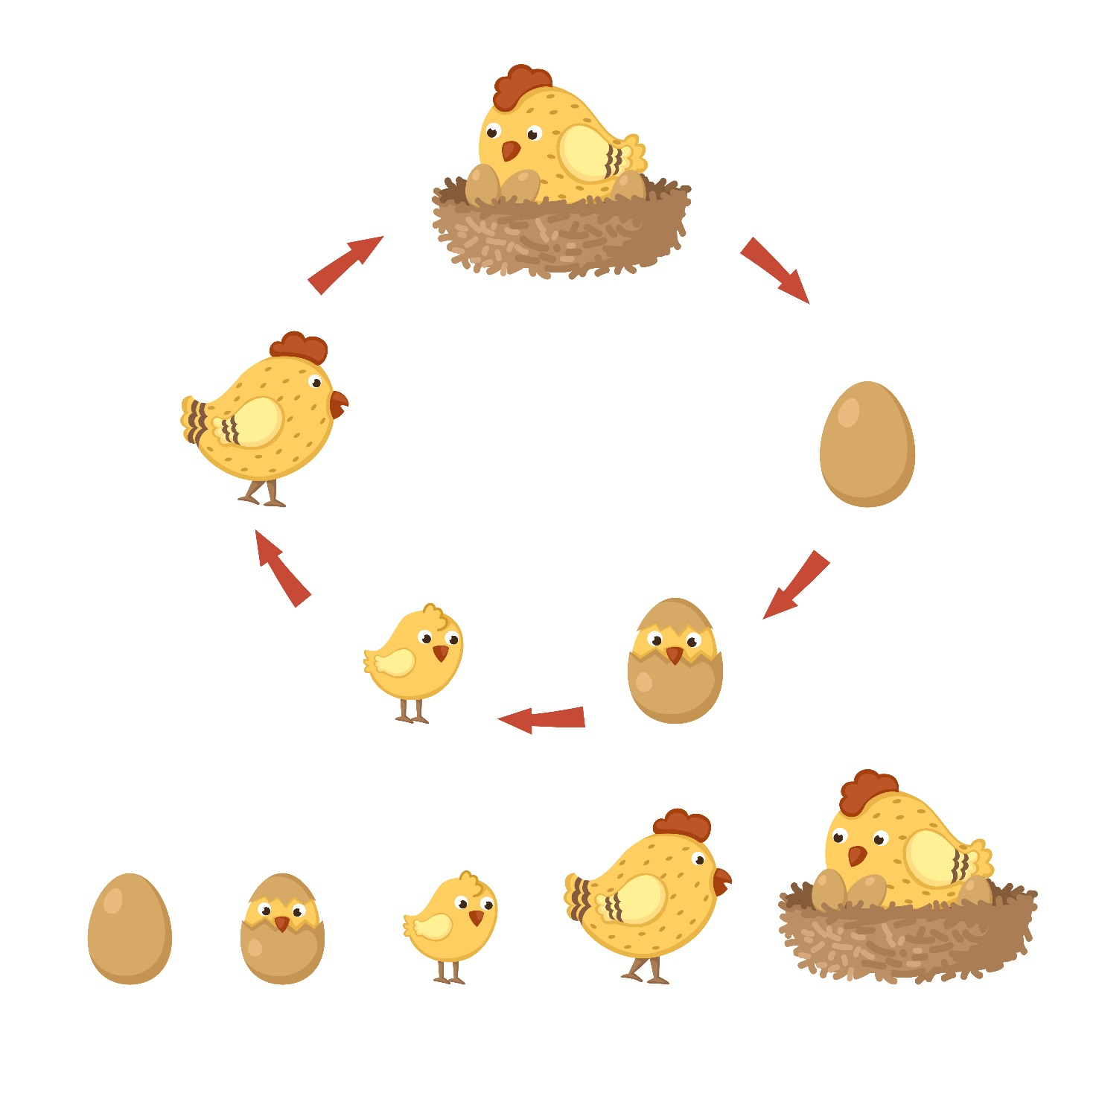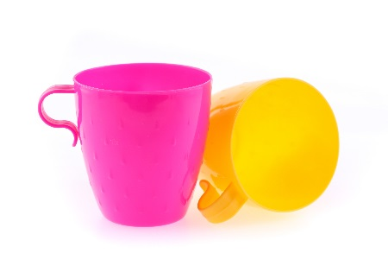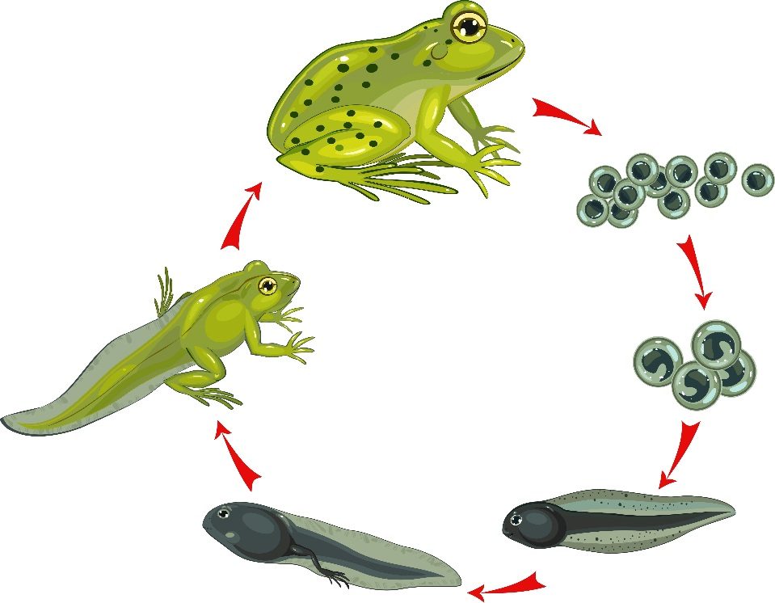

**2.** Συμπληρώστε τις πιο κάτω προτάσεις με τις λέξεις που ακολουθούν:

τρέφεται, αναπτύσσεται, κινείται, αναπαράγεται, πεθαίνει

|  |  |
| --- | --- |
| Το φυτό είναι ζωντανός οργανισμός, γιατί …………………….……. . | C:\Users\kalyfommatou.n\Desktop\Shutterstock\Eikones17_18\shutterstock_103818749.jpg |
| Η γάτα είναι ζωντανός οργανισμός, γιατί  …………………….……. . | Cat, eating Free Photo |
| Το φυτό είναι ζωντανός οργανισμός, γιατί  …………………….……. . |  |
| Η μέλισσα είναι ζωντανός οργανισμός, γιατί …………………….……. . | C:\Users\kalyfommatou.n\Desktop\Shutterstock\Eikones17_18\shutterstock_330159362.jpg |
| Ο άνθρωπος είναι ζωντανός οργανισμός, γιατί  …………………….……. . | C:\Users\kalyfommatou.n\Desktop\Shutterstock\Eikones17_18\shutterstock_140702578.jpg |

**3.** Συμπληρώστε τις πιο κάτω προτάσεις:

Τα δέντρα που ρίχνουν τα φύλλα τους τον **χειμώνα** ονομάζονται ………………………….. .

Τα δέντρα που **δεν** ρίχνουν τα φύλλα τους το **χειμώνα** ονομάζονται ………………………….. .

**4.** Σχεδιάστε πώς μοιάζει ένα ***φυλλοβόλο*** δέντρο τις τέσσερις εποχές του χρόνου.

|  |  |
| --- | --- |
|  |  |
| Άνοιξη | Καλοκαίρι |
|  |  |
| Φθινόπωρο | Χειμώνας |

**5.** Συμπληρώστε στο πιο κάτω σχέδιο τα μέρη του φυτού.

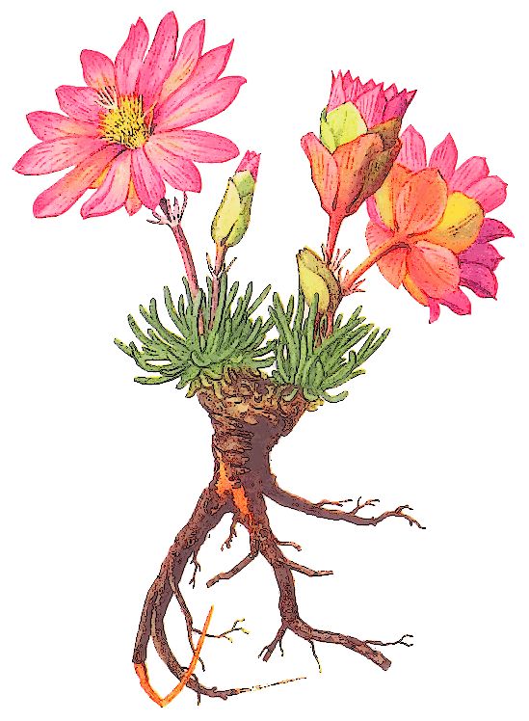

\_\_\_\_\_\_\_\_\_\_\_\_\_\_\_\_\_\_\_\_\_\_

\_\_\_\_\_\_\_\_\_\_\_\_\_\_\_\_\_\_\_\_\_\_

\_\_\_\_\_\_\_\_\_\_\_\_\_\_\_\_\_\_\_\_\_\_

\_\_\_\_\_\_\_\_\_\_\_\_\_\_\_\_\_\_\_\_\_\_

**6.** Αντιστοιχίστε τα μέρη του φυτού με τις σωστές εικόνες. **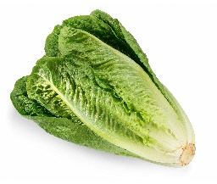**

|  |  |  |
| --- | --- | --- |
| **Άνθος** |  | **Μαρούλι** |
| **Βλαστός** |  | **Κολοκύθι** |
| **Ρίζα** |  | **Σέλινο** |
| **Φύλλο** |  | **Καρότο** |
| **Καρπός** |  | **Σύκο** |